Inspiratiedag Studenten, mentale gezondheid en middelengebruik

Plenair

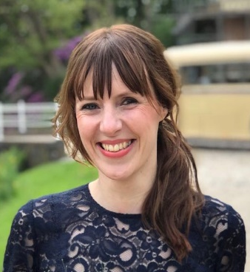
Jolien Dopmeijer & Heidi van Hout
Jolien Dopmeijer is projectleider Studenten, mentale gezondheid en middelengebruik bij het Trimbos-instituut en daarnaast docent en onderzoeker bij de PABO van hogeschool Windesheim. In 2021 promoveerde zij op het thema Studentenwelzijn met het proefschrift ‘Running on empty. The impact of challenging student life on welbeing and academic performance.’
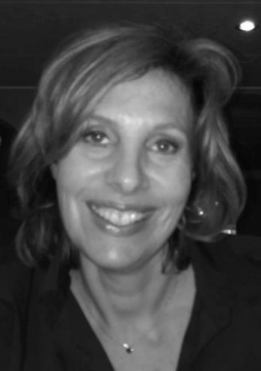
Heidi van den Hout is eigenaar van Bron van Betekenis en gespecialiseerd in de thema’s verlies, verandering, veerkracht en geluk. In haar bedrijf houdt Heidi zich bezig met het begeleiden en adviseren van individuen en organisaties die te maken hebben met verlies en verandering. Tevens is Heidi werkzaam als projectleider studentenwelzijn bij de opleiding Pedagogiek (Fontys Hogeschool).
Veel studenten hebben last van eenzaamheid en psychische klachten zoals angst, stress en somberheidsklachten. Er bestaat veel diffuus verlies: verlies waarmee je niet gecondoleerd wordt. Door het studentenleven twee jaar lang te missen, zijn studenten de verbinding verloren met leeftijdsgenoten, hun instelling, opleiding, begeleiders en zichzelf. Juist in een levensfase waar voor studenten het contact met anderen hun core business is om hun identiteit te ontwikkelen, is dat rampzalig. Het goede nieuws is dat docenten en begeleiders kunnen helpen de verbinding te herstellen. Onlosmakelijk verbonden met welzijn is ‘sense of belonging’, oftewel: je veilig en thuis voelen in contact met jezelf en met anderen. Dit gevoel is één van de belangrijkste voorwaarden om goed te kunnen leren, ongeacht of het een fysieke, online, blended of hybride leeromgeving betreft. Welzijn draagt bij aan sociale binding en vice versa. Daarbij weten we uit onderzoek: studenten die goed in hun vel zitten, leren beter. Aandacht voor binding en mentale gezondheidsvaardigheden in het onderwijs is dus cruciaal: veerkracht, openheid en hulp zoeken. In deze lezing staan we stil bij de relevantie van diffuus verlies, binding en wat de student daarvoor nodig heeft. Ook kijken we naar hoe je dit als begeleider of hulpverlener kunt faciliteren en welke betekenis de term ‘secure base’ hierin heeft.

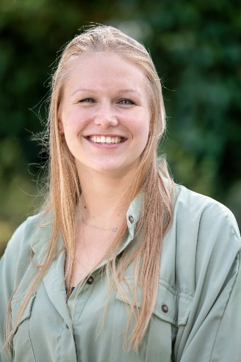
Michelle van der Horst is projectleider Studenten en Middelengebruik bij het Trimbos-instituut. Ze werk binnen het Trimbos aan diverse projecten rondom dit thema, ook in relatie met mentale gezondheid. Daarbij is ze ook betrokken bij de monitor mentale gezondheid en middelengebruik studenten hoger onderwijs. Tijdens de inspiratiedag zal zij ingaan op de laatste ontwikkelingen rondom Studenten en hun mentale gezondheid en middelengebruik. Wat zijn de laatste cijfers en welke ontwikkelingen spelen er? Ook zal hierbij aandacht zijn voor de lopende projecten binnen het Trimbos rondom deze thema’s.
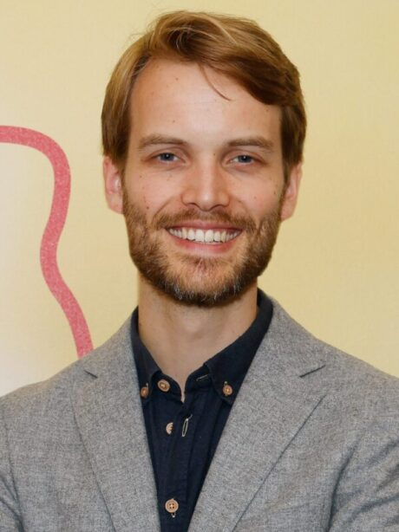
Jeroen van Baar is neurowetenschapper, psycholoog en publicist. Hij is wetenschappelijk medewerker Mentale gezondheid en Preventie bij het Trimbos-instituut. In 2014 schreef hij ‘De Prestatiegeneratie’, waarin hij de prestatiedrang van zichzelf en zijn generatiegenoten onder de loep neemt. Van influencers op TikTok tot carrièretijgers op LinkedIn: waarom wil iedereen de top bereiken en wat betekent dit voor onze motivatie en geluk? Met aansprekende voorbeelden en wetenschappelijk onderzoek stelt Van Baar de hamvraag: zou het niet beter zijn om genoegen te nemen met middelmatigheid?

Workshops

- Secure base, binding en veerkracht – door Heidi van den Hout

Informatie workshop:
Titel: (Diffuus) verlies bij studenten. Hoe kun jij voor hen het verschil maken?
Uitleg: In deze workshop gaan we aan de slag met diffuus verlies bij studenten. Dit is verlies waarmee je niet wordt gecondoleerd. Denk aan verlies van vriendschappen, relaties, een scheiding, verlies van werk, inkomen of een vertrouwde omgeving zoals de opleiding. Helaas hebben veel studenten hier tegenwoordig mee te maken en heeft dit diepe impact. In deze workshop staan we stil bij hoe jij als docent hét verschil kunt maken voor studenten die diffuus verlies doormaken. Je krijgt theoretische inzichten en praktische tools voor het signaleren, bespreekbaar maken én begeleiden bij (diffuus) verlies. Ook krijg je tips hoe je de veerkracht van studenten kunt vergroten waardoor ze nog beter leren omgaan met veranderingen en verlies.

Informatie spreker:
Heidi van den Hout is eigenaar van Bron van Betekenis en gespecialiseerd in de thema’s verlies, verandering, veerkracht en geluk. In haar bedrijf houdt Heidi zich bezig met het begeleiden en adviseren van individuen en organisaties die te maken hebben met verlies en verandering. Tevens is Heidi werkzaam als projectleider studentenwelzijn bij de opleiding Pedagogiek (Fontys Hogeschool).

- Internationale studenten – door Bill de Smeth en Arne van den Bos

Informatie workshop:
Titel: Online interventie studenten & middelengebruik
Uitleg: Tijdens deze workshop maak je kennis met een korte online quiz omtrent middelengebruik voor studenten waarbij de deelnemers in een competitieve context meer te weten komen over de risico’s en normen omtrent - middelengebruik. Samen gaan we de quiz doen en zullen de sprekers meer informatie geven over de ontwikkeling van de interventie in het licht van ‘harm reduction’ en de ‘social norms approach’. Tijdens en na de quiz is er ruimte voor discussie.

Informatie sprekers:
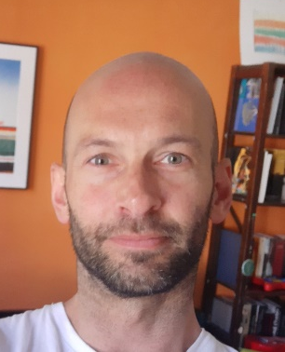
Bill de Smeth is preventiewerker bij Verslavingszorg Noord Nederland.
Arne van den Bos is docent Toegepaste Psychologie en onderzoeker bij lectoraat Verslavingskunde en Forensische zorg.

- Eenzaamheid – door Kyra Haerkens

Informatie workshop:
Titel: Jong & eenzaam
Uitleg: Tijdens de workshop, door Kyra Haerkens van Stichting Join Us, wordt theoretische kennis over eenzaamheid gecombineerd met de praktijk. We gaan dieper in op de cijfers, oorzaken en gevolgen van eenzaamheid bij jongeren. Vervolgens bespreken we wat er nodig is om eenzaamheid te verminderen. We hebben het over signaleren, het gesprek aangaan en een eerste opzet qua aanpak, hierbij zetten we elementen van de Join Us methodiek in. Na de workshop zijn deelnemers in staat eenzaamheid sneller te signaleren en daarop te anticiperen.

Informatie spreker:
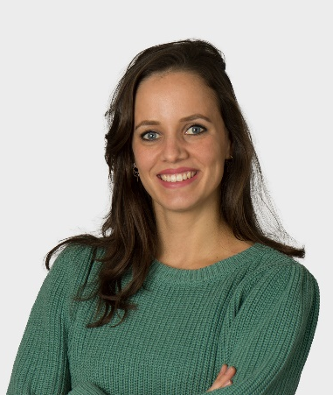
Kyra Haerkens is als kwaliteitscoach werkzaam bij Join Us, wat betekent dat zij zich hoofdzakelijk bezighoudt met de kwaliteitsborging van de verschillende Join Us groepen middels training en coaching. Zij heeft daarnaast onderzoek gedaan naar ervaringen van existentiële eenzaamheid bij jongeren.

- Deskundigheidsbevordering – door Selinde Rouwenhorst

Informatie workshop:
Titel: Vroegsignalering alcoholproblematiek studenten
Uitleg: Vanuit het Nationaal Preventie Akkoord zijn er in 2018 doelen opgesteld om vroegtijdige herkenning van alcoholmisbruik en alcoholafhankelijkheid te verbeteren binnen verschillende doelgroepen. In deze workshop gaan we aan de slag met werkkaarten die zijn opgesteld om alcohol problematieken onder studenten te signaleren en hen via laagdrempelige tools door te verwijzen naar mogelijk passende hulp wanneer dit nodig geacht wordt. De werkkaarten zijn opgesteld voor zowel professionals binnen onderwijsinstellingen (denk aan mentoren, studieadviseurs, studentdecanen) als de meer ‘informele’ laag rondom de studenten, zoals de vertrouwenspersonen binnen studentenverenigingen. Deze workshop biedt uitleg bij de werkkaarten en geeft richting aan hoe alcoholproblematieken te herkennen zijn en hoe er middels gesprekstechnieken het onderwerp alcohol (en andere middelen) besproken kunnen worden met studenten.

Informatie spreker:
Selinde Rouwenhorst is projectmedewerker bij GGD GHOR Nederland en werkzaam op verschillende thema’s van het Nationaal Preventie Akkoord, waaronder alcohol, roken en mentale gezondheid. Daarnaast is Selinde projectleider van de werkgroep Studenten binnen het Samenwerkingsverband Vroegsignalering Alcoholproblematiek, een landelijke samenwerking met oa Trimbos Instituut, Verslavingskunde Nederland en andere organisaties.

- Persoonlijk leiderschap – door Jael de Jong-Weissman

Informatie workshop:
Titel: Persoonlijk leiderschap en sense of belonging.
Uitleg: De afgelopen 2 jaar werkten Jael de Jong Weissman en Jolien Dopmeijer met 3e en 4e jaars studenten van een lerarenopleiding van de Hogeschool Windesheim aan persoonlijk leiderschap en sense of belonging. In deze workshop deelt Jael de Jong Weissman de belangrijkste inzichten en opbrengsten van dit proces. Daarbij komen vragen als: ‘Hoe ben je een partner in het bewegen van diversiteit naar inclusie?’ ‘Op welke wijze geef je leiding aan jezelf en anderen vanuit je waarden?’ en ‘Wat vraagt dit van de leeromgeving?’ aan de orde.

Informatie spreker:
Jael de Jong Weissman werkt als projectcoördinator, onderzoeker en ontwerper rondom ‘whole child & teacher development’ bij de Hogeschool Windesheim. Zij houdt zich bezig met onderzoek naar leiderschap, diversiteit, inclusie en sense of belonging in het onderwijs

